　正光寺だより　７４

**新年あけましておめでとうございます。　本年もよろしくお願いいたします。**

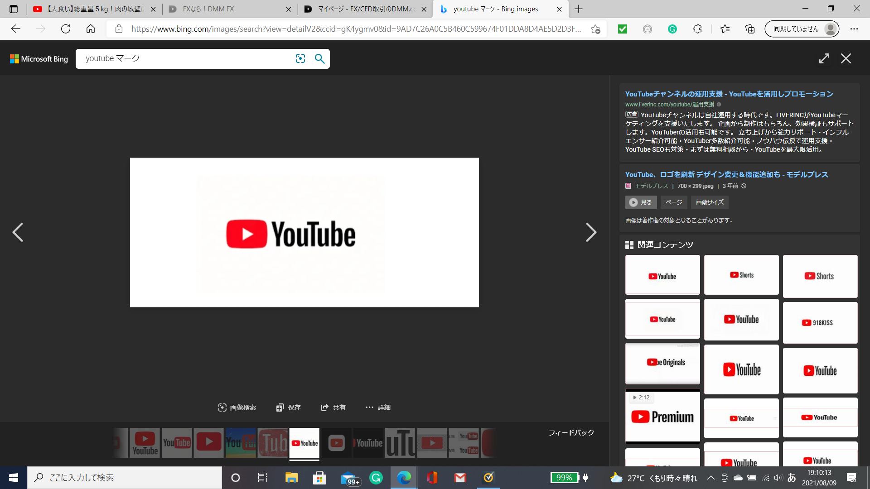　「正光寺のお寺チャンネル」　**住職の法話が聞けます。**

ホームページ　「神戸正光寺」☚　<https://www.shokoji-kobe.com>

「安穏殿」本堂西側。令和６年２月完成。葬儀・法要等にご利用可能です。

**西口弁護士による法律無料相談（遺言書作成・相続税対策等）受け付けております**

**１月の予定**

元旦会法要　　　　　　　　　　１月１日　（水） １０：００　～

歎異抄輪読会の報恩講　　　　　１月１５日（水）　 １４：００　～　　第二条

お寺ヨガ（椅子ヨガ）　　　　　１月１７日（金）　 １４：００　～

日曜学校　　　　　　　　　　　　お休み

　お礼のご報告とご案内

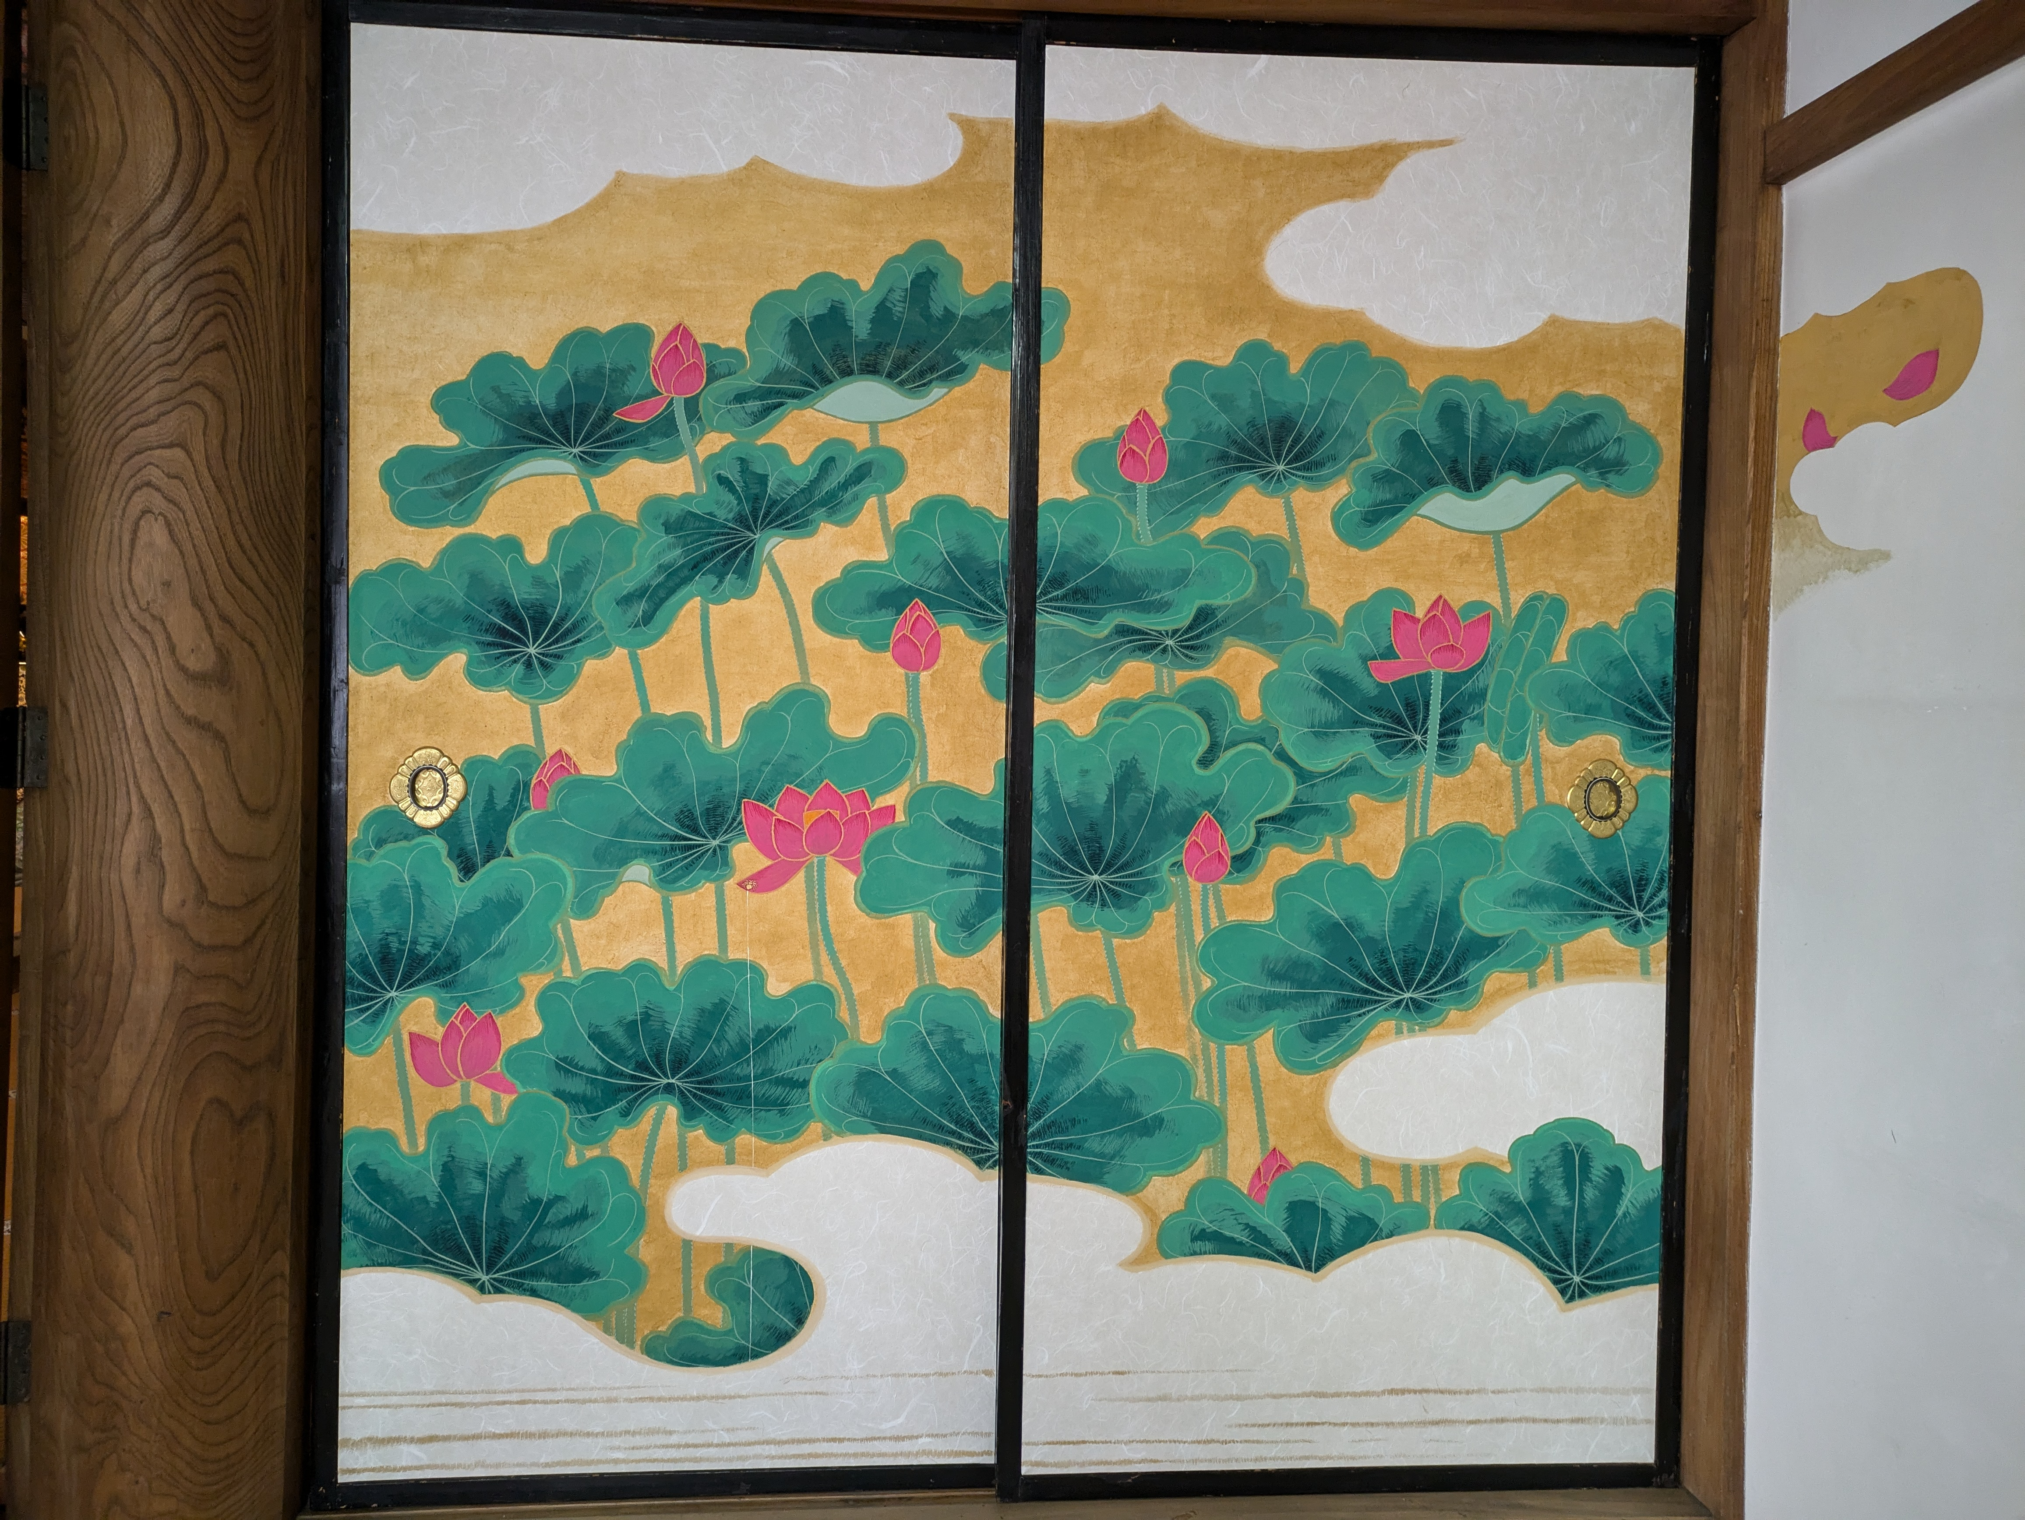

1. 本堂　正面の左右の襖絵４枚、年末に絵師「福井安紀」師に、４日間　　　　　　　　　　　　　　　がかりで、蓮と雲を描いていただきました。芥川龍之介の「蜘蛛の糸」

蜘蛛の糸が地獄の犍陀多（カンダタ）の頭上に垂れ下がっている様子を

小さく描いています。　蜘蛛が何処にいるか捜してください。

昨年の加古川刑務所受刑者教育３４年の勲章「瑞宝双光章」と住職在職

５０周年記念に賜ったご祝儀を流用させていただきました。

ありがとうございました。

1. 年末２８日（土）最後の餅つき大会、寒い中、大人子供２０名の参加をいただき、お餅と豚汁で会食をいたしました。大変賑やかでした。（今年度で３７年間の日曜学校閉校）

巳（み）年を考える

「巳」「已」「己」この三文字の区別つきますか？　「巳」（み）十二支の干支の巳年の事です。蛇年とも読みます。子供の頃、草むらなどに脱皮した蛇の抜け殻をよく目にしたものです。昔から蛇の抜け殻を財布に入れるとお金持ちになると言い伝えられております。又、「已」は胎児の形から「新しく生まれてくる」「将来未来」「子孫繁栄」「家族が平和になる」など、様々な意味があります。あるいは、脱皮する行為から、今までの古い自分から新しい自分に生まれ変わることを意味するともいわれております。「己」（おのれ）とも読みます。最近、近隣の住宅開発で昨年の夏、マムシ（毒蛇）、夜な夜なキツネ、狸の姿をよく見かけました。山や藪にいた動物が住みかを失って山から里に下りてきているのです。その原因は一体誰が作り出しているのだろうか？　人間が豊かさと便利さを追い求めてきた「つけ」が生活の場を失った動物や植物が里に現れる原因となっているようです。人間は万物の霊長なのだろうか。地球上の支配者であっていいのか？

不合理や理不尽な行為や世界（戦争や自然破壊）古い価値観（因習、迷信等）自己中な生き方（私）等々。人間優位の思想が戦争、環境破壊（地球温暖化）に繋がっている。人間本来の存在理由が今、問われているようである。　　　合　掌　　　　　　　　　　　９８２－５９５９